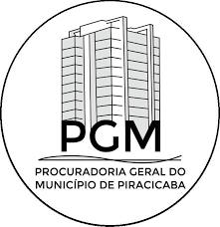
PREFEITURA DO MUNICÍPIO DE PIRACICABA
ESTADO DE SÃO PAULO
PROCURADORIA GERAL

TERMO DE RESPONSABILIDADE

EMPRESA:
ENDEREÇO:
CNPJ (MF):
RESPONSÁVEL:
CARGO:

O estabelecimento optou por desenvolver suas atividades obrigando-se a cumprir e fazer cumprir pelos seus colaboradores e clientes todas as normas e restrições estabelecidas no Decreto nº 18.297 de 28 de maio de 2020 da Prefeitura Municipal de Piracicaba.
O não cumprimento das normas e restrições estabelecidas ensejará à empresa e ao responsável as sanções Cíveis e Criminais (art. 268 do Código Penal) previstas na legislação vigente.

Piracicaba, ____ de junho de 2020.

________________________________________
Assinatura
Nome:

Obs: Este documento, original ou cópia, deve estar fixado nas entradas do estabelecimento comercial.

